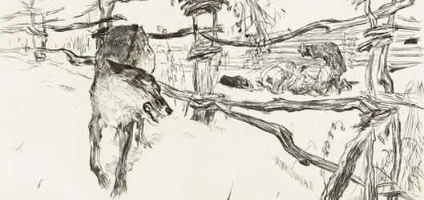
Волк, близко обходя пастуший двор
И видя, сквозь забор,
Что, выбрав лучшего себе барана в стаде,
Спокойно Пастухи барашка потрошат,
А псы смирнехонько лежат,
Сам молвил про себя, прочь уходя в досаде:
"Какой бы шум вы все здесь подняли, друзья,
Когда бы это сделал я!"

